TRƯỜNG TIỂU HỌC PHƯỚC SANG
CÔNG KHAI SÁCH GIÁO KHOA NĂM HỌC 2020 – 2021

Căn cứ Thông tư 01/2020/TT-BGDĐT ngày 30/01/2020 của Bộ GD&ĐT về việc hướng dẫn lựa chọn sách giáo khoa trong cơ sở giáo dục phổ thông;
Căn cứ Quyết định số 650/QĐ-UBND ngày 11/3/2020 của UBND tỉnh Bình Dương về việc ban hành tiêu chí lựa chọn sách giáo khoa lớp 1 sử dụng trong cơ sở giáo dục phổ thông trên địa bàn tỉnh Bình Dương;
Cùng với toàn thể trường tiểu học trên cả nước, trường Tiểu học Phước Sang đã thành lập Hội đồng lựa chọn sách giáo khoa để quyết định chọn 1 trong số các bộ SGK đã được Bộ GDĐT phê duyệt.
Hội đồng lựa chọn sách đã làm việc từ tháng 3 để tiến hành thực hiện việc nghiên cứu, lựa chọn Sách giáo khoa (SGK) lớp 1 sử dụng trong nhà trường cho năm học 2020-2021 đảm bảo đúng quy trình theo quy định tại Thông tư 01/2020/TT-BGDĐT và theo tiêu chí lựa chọn SGK lớp 1 quy định tại Quyết định 650/QĐ-UBND của UBND tỉnh Bình Dương để chọn ra bộ sách giáo khoa có thiết kế hoạt động học, hệ thống bài tập gắn với thực tiễn địa phương giúp học sinh phát triển năng lực, phẩm chất. Đặc biệt là có tính gợi mở để giáo viên có thể linh hoạt tổ chức các hoạt động học phù hợp.
Căn cứ trên kết quả nghiên cứu, thảo luận, đánh giá từng loại SGK và kết quả bỏ phiếu kín lựa chọn SGK lớp 1, trường TH Phước Sang xin thông báo đến tất cả phụ huynh học sinh danh mục các loại SGK lớp 1 sử dụng trong trường TH Phước Sang năm học 2020 – 2021 như sau:
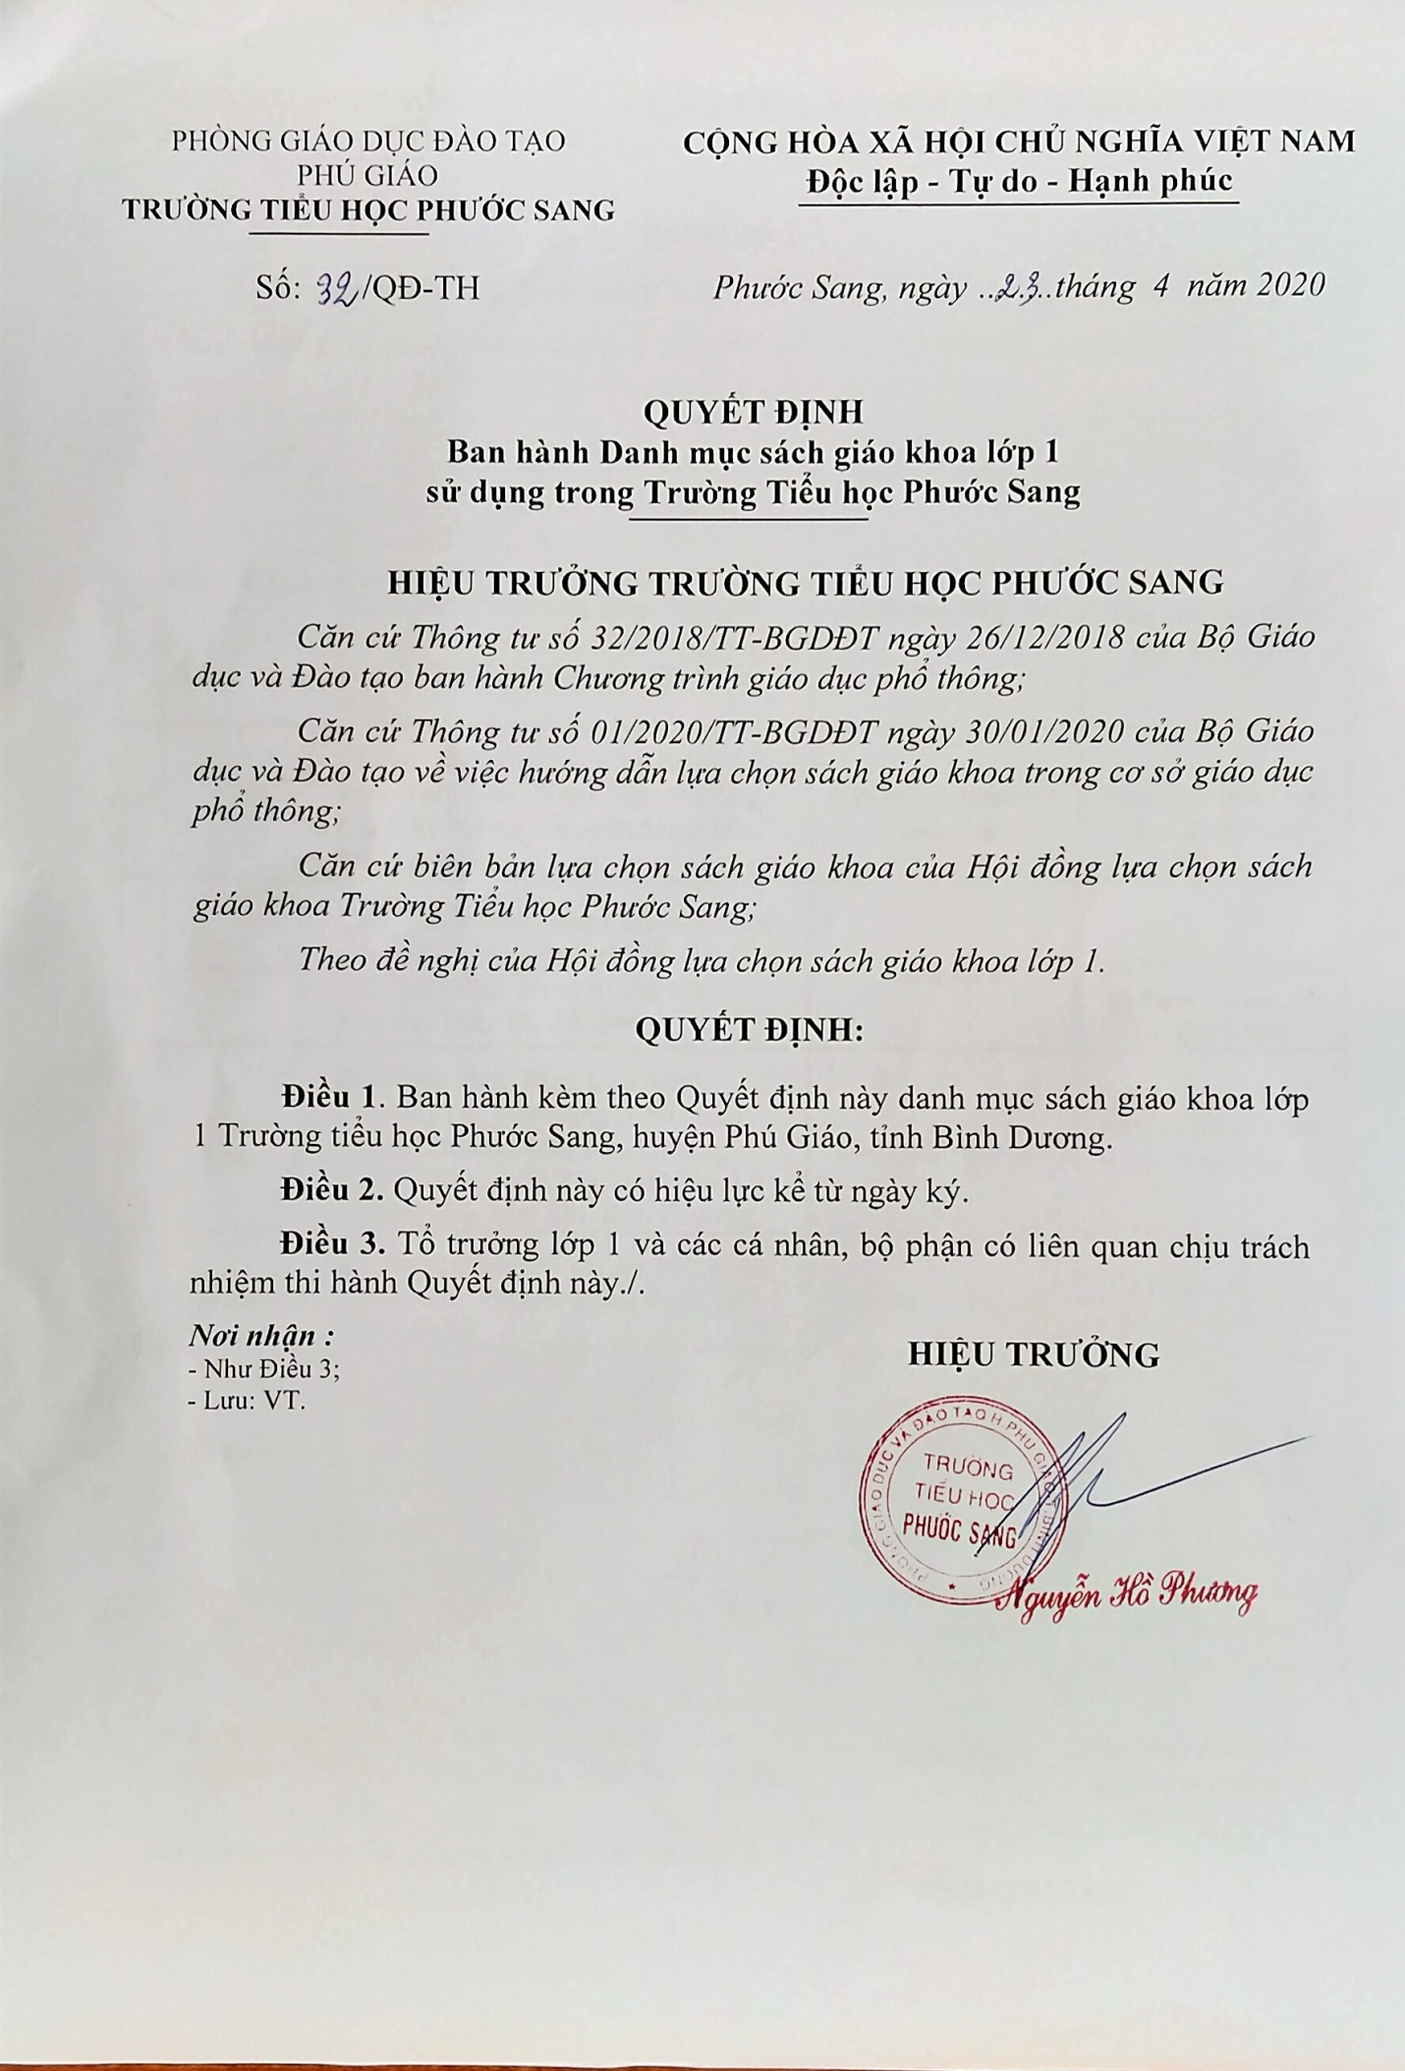
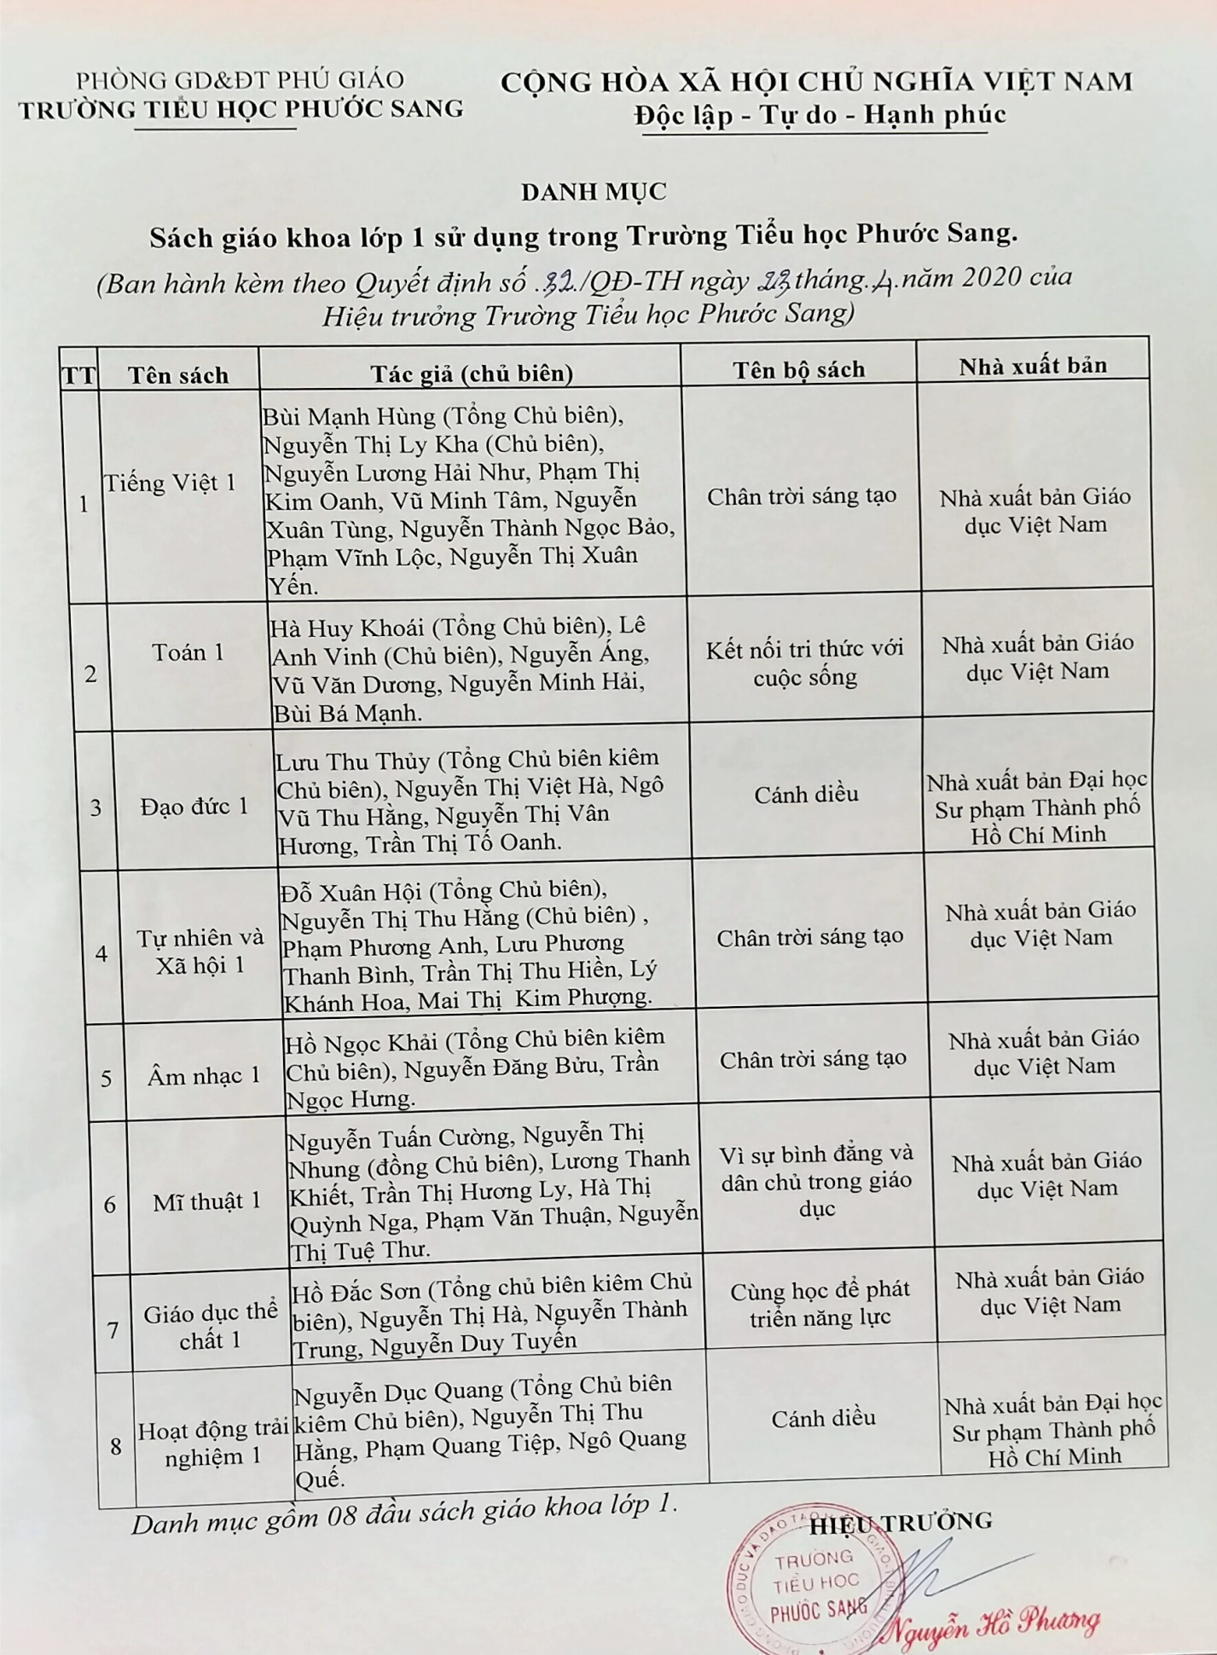
Lưu ý:
Năm học 2020-2021, học sinh lớp 1 học chương trình giáo dục phổ thông mới, sách giáo khoa sử dụng cho học sinh học tập theo quy định của từng trường (Mỗi trường học sử dụng bộ SGK khác nhau).
Nhà trường đã đăng ký số lượng sách giáo khoa với nhà Xuất bản để nhà Xuất bản in phục vụ cho học sinh lớp 1 của trường TH Phước Sang năm học 2020-2021.
Do vậy, phụ huynh yên tâm không nên quá lo lắng về việc tìm mua sách giáo khoa cho con, phụ huynh nên chờ đến ngày đăng ký nhập học lớp 1 cho con tại trường rồi đăng ký mua sách theo đúng danh mục sách giáo khoa của trường Tiểu học Phước Sang quy định để tránh việc mua sách không đúng với quy định của trường con mình theo học.
Hình ảnh bìa sách được chọn
